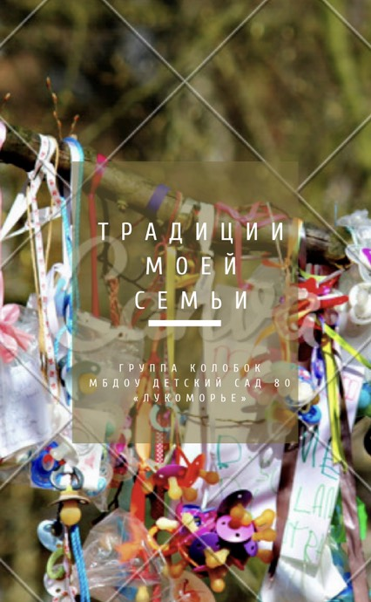

Предисловие
В своей жизни мы общаемся с разными людьми, но самые близкие для нас люди – это наши родные, наша семья. Семья – самое близкое окружение человека. В любой семье очень важны добрые отношения, взаимная помощь, семейные традиции.
Слово «традиция» пришло к нам из латинского языка и означает «передача». Традиции – это то в нашей жизни, что передается от одного поколения к другому, от старших к младшим. Благодаря традициям мудрость старших передаётся молодым.
Во многих семьях есть особые традиции, о них как раз и наша книга…

Вы должны изучить правила игры. И тогда вы будете играть лучше, чем кто-либо ещё….
(А.Эйнштейн)

Семейная традиция: «БОЛЬШАЯ настольная игра»
Семья: Болотиных
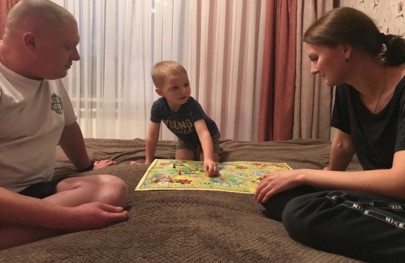
«На наш взгляд воспоминания из детства обязательно хранят уютные и счастливые моменты, которые вся семья провела вместе. Лучший способ сблизиться со своими детьми, сколько бы им ни было лет – поиграть с ними. Тихие (а, может быть, и громкие) домашние вечера –отличная традиция, о которой так часто любят рассказывать наши дети.
.Каждый вечер, мы собираемся всей семьей, и играем в настольные игры. Это нас очень сближает, потому что мы можем провести вместе время, поговорить и повеселиться все вместе….»

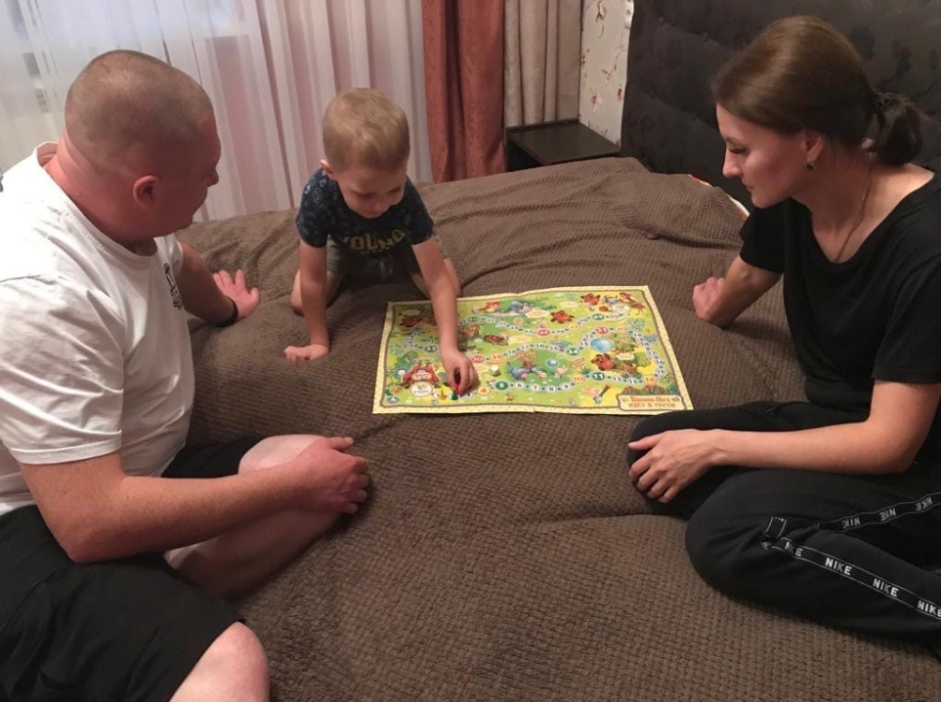

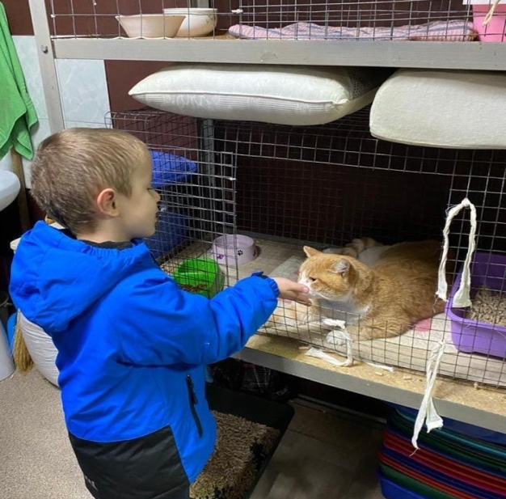
Не причинять страданий собратьям нашим меньшим — наш первый долг перед ними. Но одного лишь этого недостаточно. У нас есть более высокая миссия— служить им всегда, когда бы им этого не потребовалось.
(Франциск Ассизский)

Семейная традиция: «Помогать Братьям нашим Меньшим»
Семья: Калашниковых

«Каждый месяц мы всей семьей ездим в приют « Лучший друг» и занимаемся благотворительностью.
Мы показываем пример своим детям, что животным нужна не только еда, и забота.
Дети получают массу положительных эмоций от проведённого времени с животными.
Такие моменты не только сближают, но и делают мир лучше……»
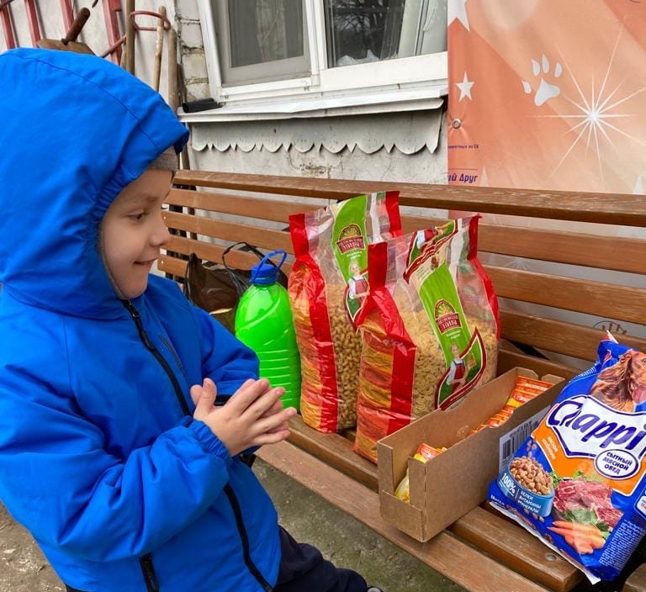

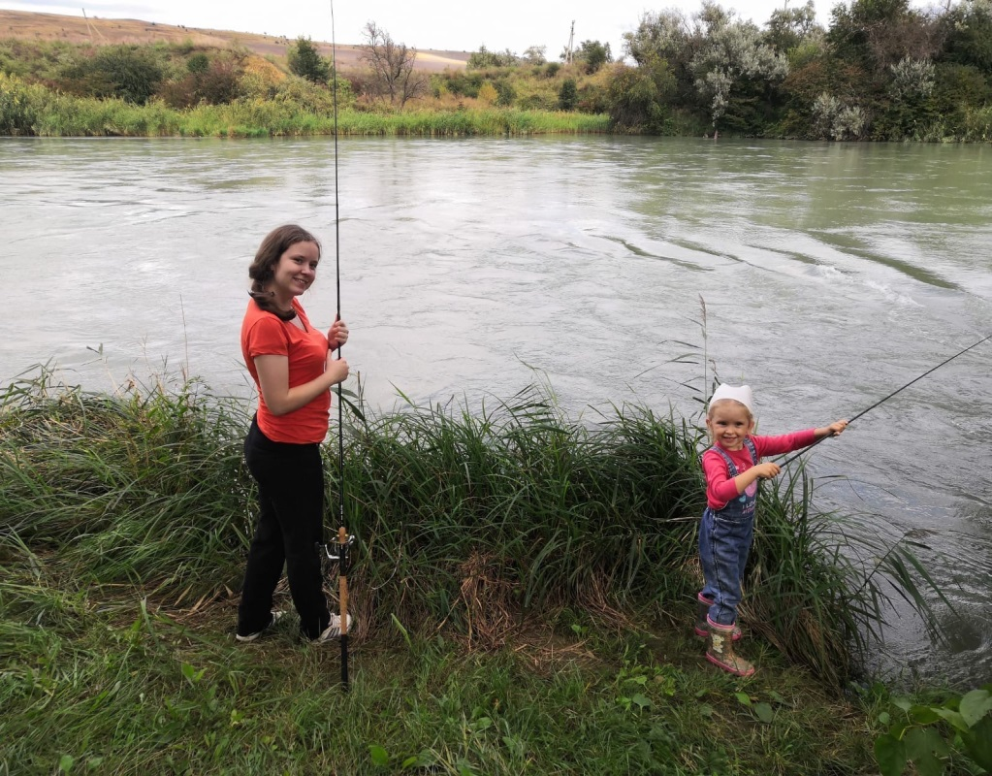
Рыбалка! Признаюсь вам в одной вещи. Оглядев всю пройденную жизнь, я искренне не могу вспомнить ничего, что зажигало меня так же, как рыбалка. Все тускнеет в сравнении с ней….
(Д.Оруэлл.)
Семейная традиция: «День рыбака»
Семья: Черкашиных

«Совместный отдых семьи – это удивительная возможность всей семьи побыть вместе, узнать друг друга лучше и сблизиться….
Наш папа очень любит рыбалку .Благодаря его интересам у нас в семье сложилась традиция каждый год на день рыбака ездить на пруд или речку или озеро и проводить совместный досуг. Удочками обеспечены не только взрослые, но и дети, а вы сами понимаете, что если удочки у детей- какое это ВЕСЕЛЬЕ….»

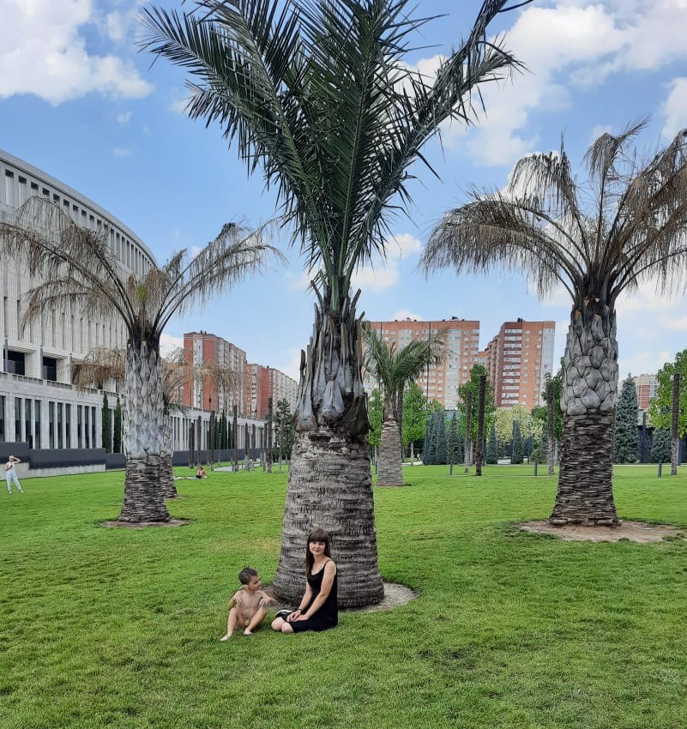
«Жизнь во время путешествия — это мечта в чистом виде.»
(АГАТА КРИСТИ)
Семейная традиция: «Путешествовать по всему свету»
Семья: Исабековых

«Путешествие наша семейная «такая маленькая» традиция.
С 3-х лет Тимур начал ездить в разные города. Это лучший способ познать мир учиться смотреть на привычные вещи по новому. Расширить горизонты для себя и в первую очередь для своего ребенка…»

Выпечка– это пропуск в новый мир. Мир, наполненный счастьем, улыбками и радужными красками. Мир, в котором возможно всё!
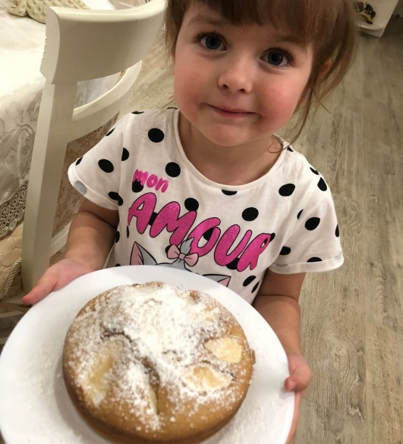
()Джованни Джакомо)
Семейная традиция : «Готовить пирог»
Семья: Дроздовых

«Мы любим готовить «Шарлотку», простой и очень вкусный яблочный пирог. У каждого своё дело, своё задание, плюс мы добавляем «секретный ингредиент» , с ним вкус ярче и ароматнее.
Настоящий осенний пирог, с нежными яблоками всегда собирает всю семью за чаепитием…»
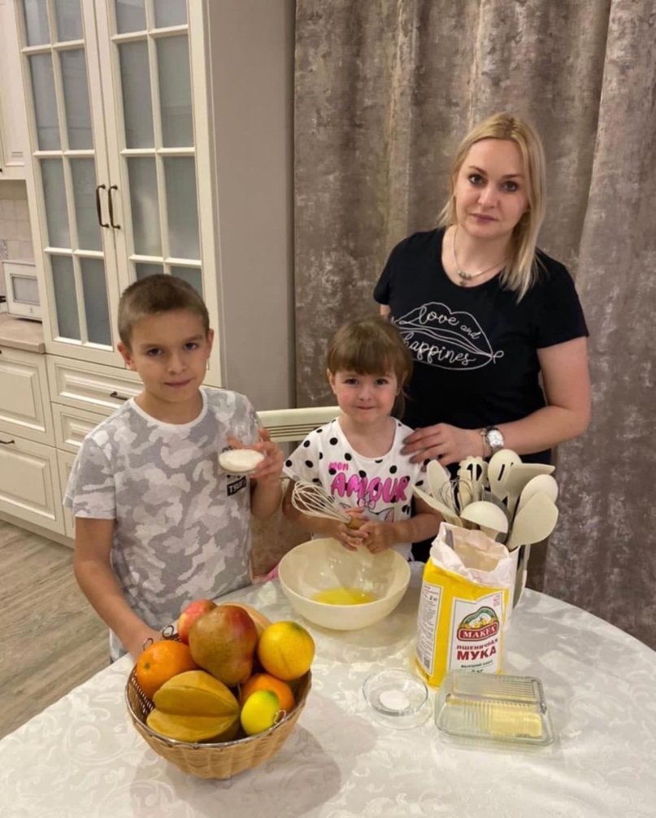

Я не понимаю отдыха иначе, как в уединении с семьей. Быть с другими для меня значит уже чем-нибудь заниматься, или работать…
(Николай Гаврилович Чернышевский)

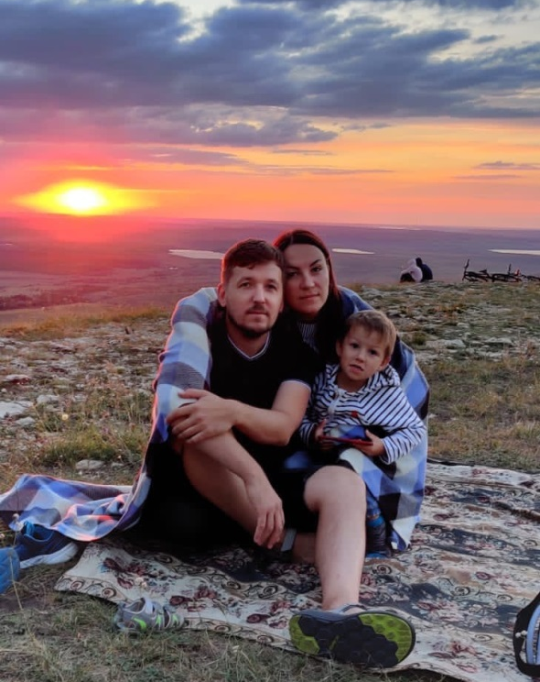
Семейная традиция: «Совместный отдых»
Семья: Троценко

«В нашей семье давно сложилась традиция, которую мы не нарушаем. Наверное, самый лучший отдых – это отдых со своей любимой семьей. Посещение новых мест не только интересно, но и полезно. Неважно, куда вы отправились – на море или в деревню к бабушке: ребенку одинаково интересно все то, что он увидит в новом для себя месте. Самое ценное для нас - это время и общение друг с другом, которого так мало в рабочие будни…»
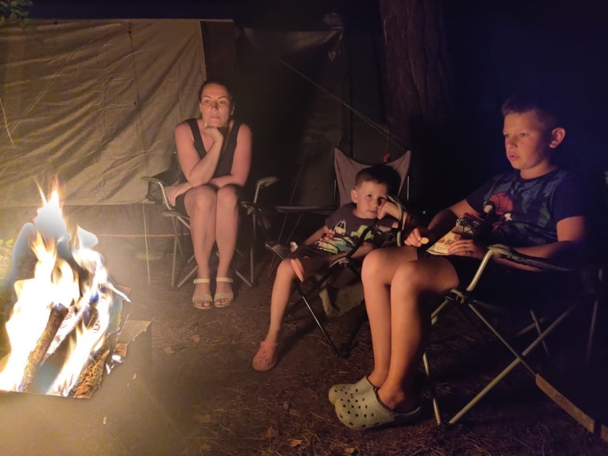

Все то, что чувствует наша душа в виде смутных, неясных ощущений, театр преподносит нам в громких словах и ярких образах, сила которых поражает нас...
(Иоганн Фридрих Шиллер)
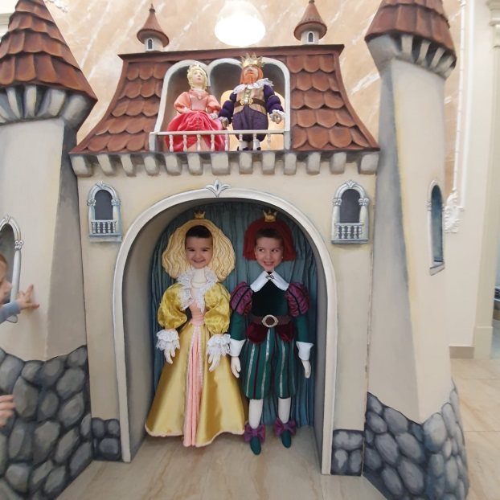
Семейная традиция: «Совместный досуг на выходных»
Семья:Перовых

«Наша семейная традиция уже далеко не первый год- это совместный досуг выходного дня. Мы очень любим выходные проводить всей семьёй вместе: посещать театры (кукольный), кинотеатры , очень любим гулять по парку и кушать вкусняшки, кататься на атракционнах ….»
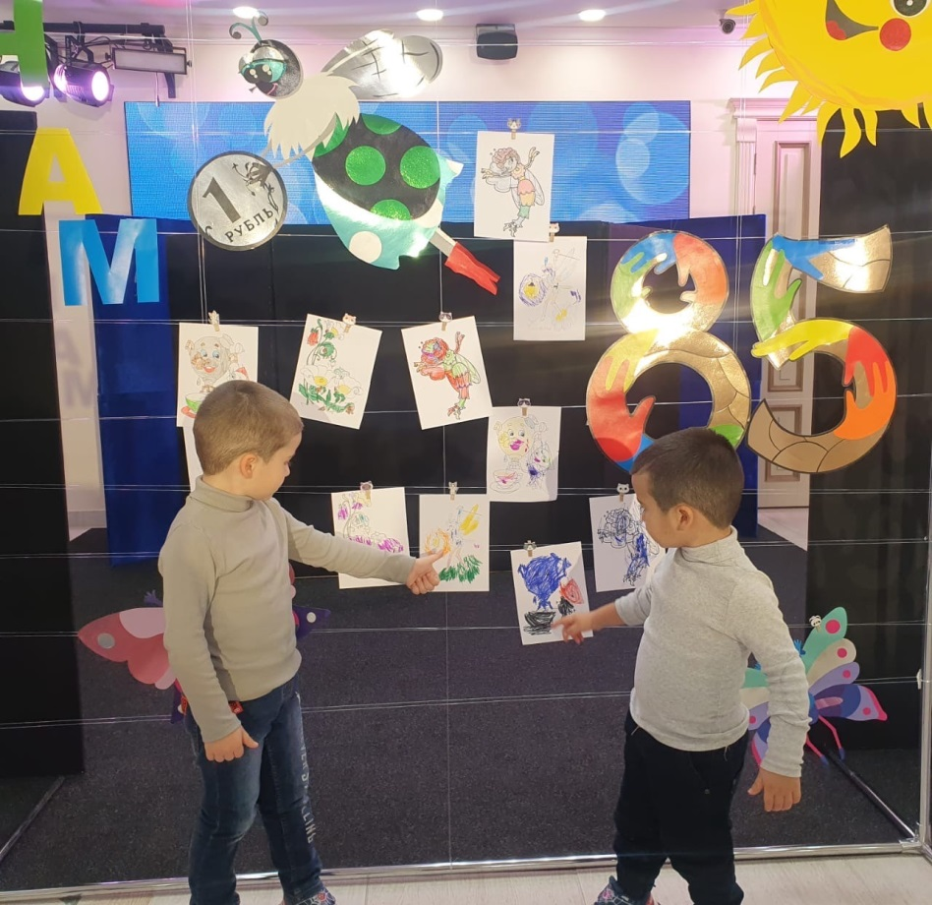

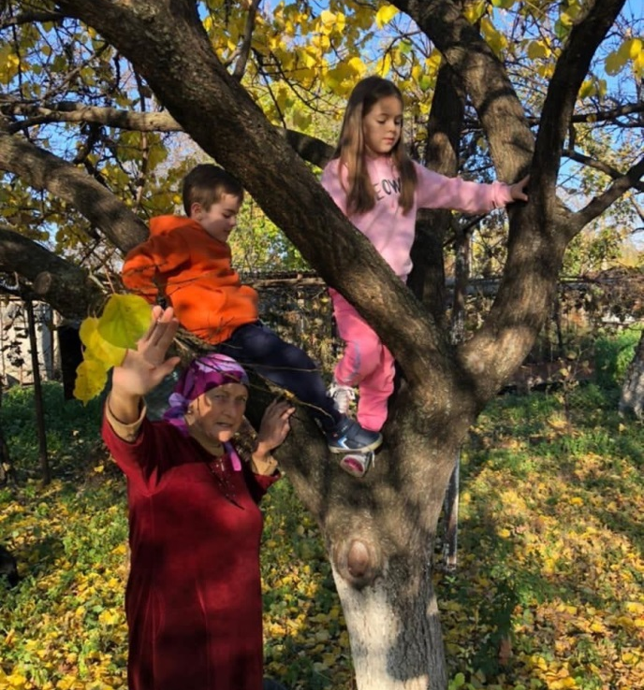
Если у тебя есть Бабушка, считай за тобой целая армия.
(Фредрик Бакман)

Семейная традиция: «В гости к бабушке»
Семья : Дармиловых

«У нас очень важное правило и традиция в семье-уделять много времени прабабшке.
Крайне редко проходят наши выходные дома, а не у нее. Мы всегда стараемся ей помочь, а она нас очень любит. Там нас всегда ждут блины, пироги и много конфет….»

Ходьба успокаивает. В ходьбе есть целительная сила…
(Патрик Зюскинд)
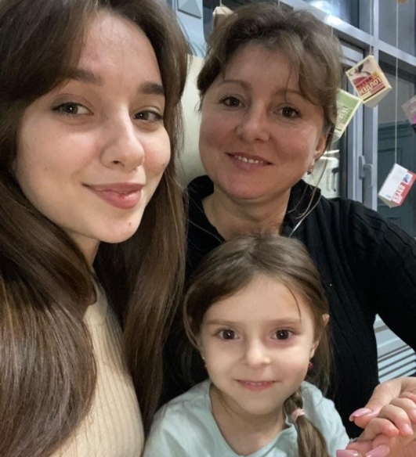
Семейная традиция: «Воскресные прогулки»
Семья: Червоненко

«Наша большая и дружная семья, как и многие дргие семьи имеет свои обычаи и традиции.
У нас - это воскресные прогулки, где мы дружно отдыхаем и гуляем по парку или скверу наслаждаясь и отдыхая от городской суеты…..»
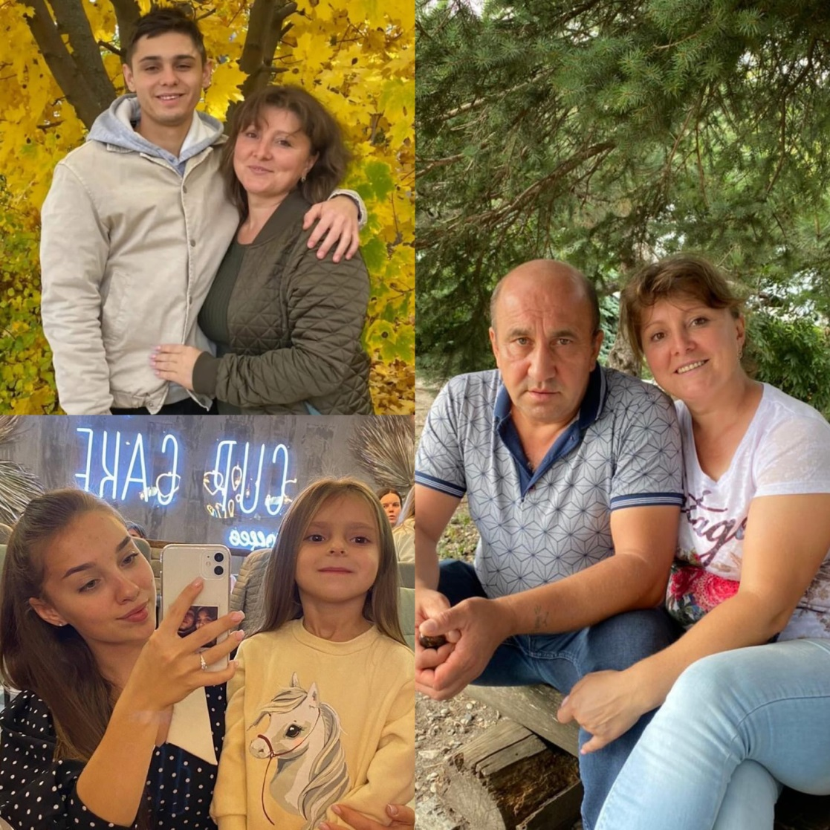
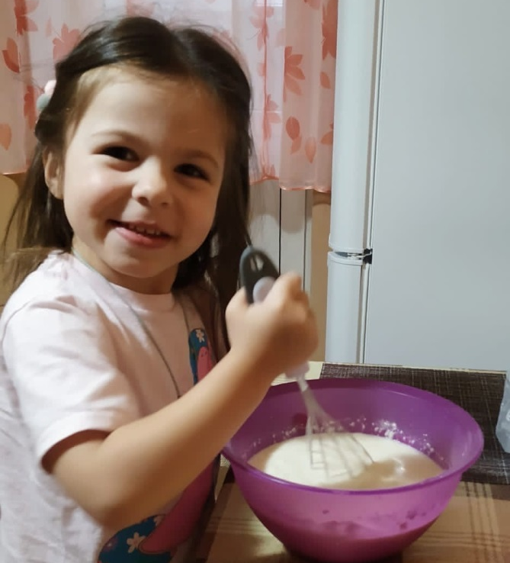
Нет любви более искренней, чем любовь к еде…
(Б. Шоу)
Семейная традиция: «Печь блины»
Семья: Краевских

«В нашей семье есть традиция, по выходным дням выспавшись с доченькой мы готовим блины. Мы вместе замешиваем тесто,Никуся очень усердно перемешивает его и с моей помощью жарим.
Эти моменты нас очень сильно сближают…
А после мы пробуем все вместе наши старания!»
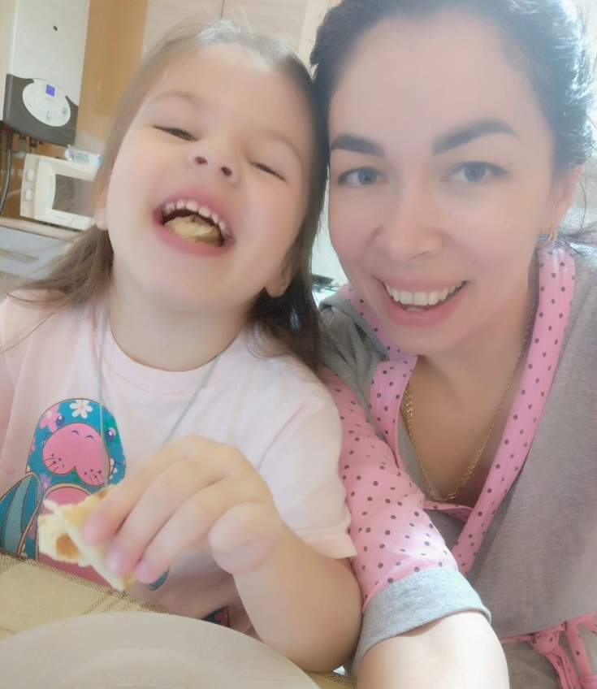

Еду необходимо готовить с любовью. У любого блюда вкус лучше, если его готовили любя. Так что оставьте все свои заботы и тревоги за дверью…
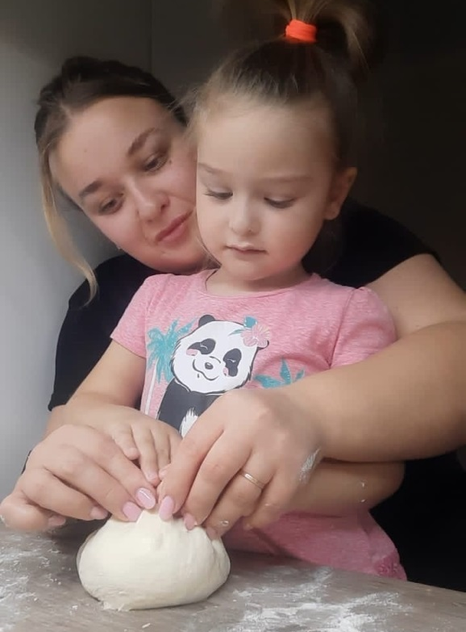
(Д. Кэплин)
Семейная традиция: «Приготовление вкусняшек»
Семья: Маштабдуловых

«Одна из наших семейных традиций- приготовить что-то вкусное, лёгкое из теста.
И мы стараемся раз в неделю выходного дня всей семьёй приготовить какую-нибудь вкусняшку. И после кропотливой работы мы с наслаждением поедаем ее…»

Спи, пока не проголодаешься и ешь, пока не захочешь спать.
(Найл Хоран)
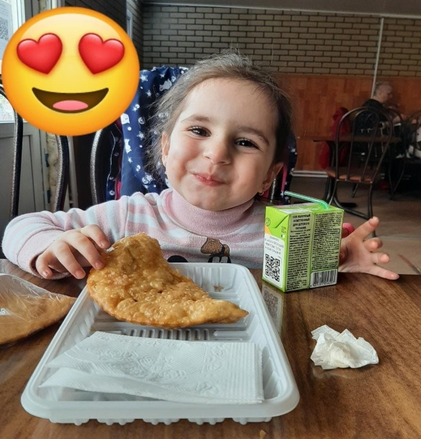
Семейная традиция: «Постоянно заниматься чем-то интересным»
Семья: Ивановых

«Традиций в нашей семье много,чему мы очень рады!!!
Так вот, Риана у нас очень любит в выходные дни спать и спать долго,если не будить может проснуться в 12 часов дня, поэтому в сад мы просыпаемся тяжко.
Обычно в выходные мы дома не сидим, стараемся куда нибудь пойти погулять,или по магазинам прогуляться.Но стоит нам пойти на рынок,мы не можем пройти мимо чебуречной,Риана очень любит чебуреки!!!Так же в нашей семье очень любим играть и рисовать вместе с папой.
Вот такие у нас традиции…»
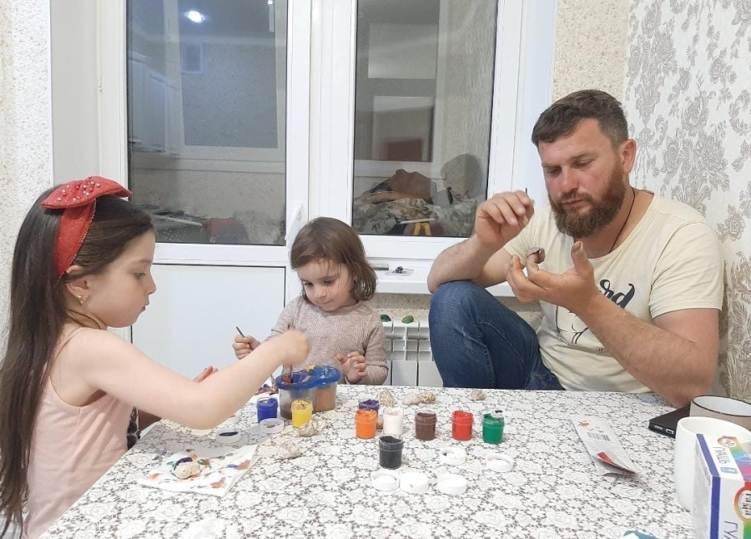

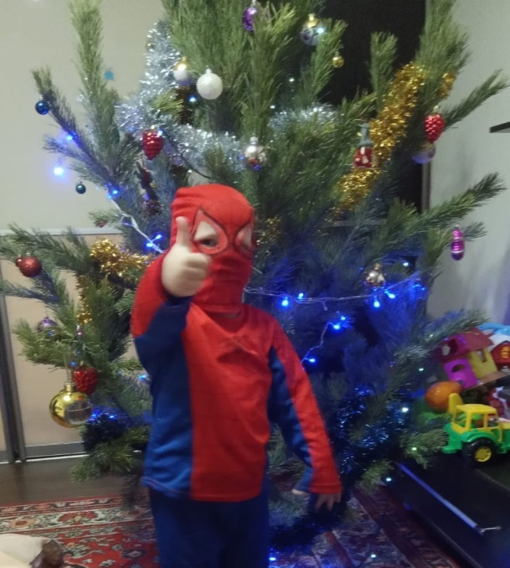
Каждый Новый год в жизни человека хрупок и неповторим, как узор снежинки, и так же быстро и незаметно тает, оставляя восхитительные мгновения счастья в памяти….
(Тигран Бабаян)
Семейная традиция : «Наряжать Елку»
Семья: Карпенко

«Новый год - волшебный праздник. Но чудеса в нашей семье начинаются ещё задолго до 31 декабря.
Мы идём выбирать "живую" ёлку. Запах хвои создаёт настроение. Дети с удовольствием украшают её, развешивая гирлянды и дождик. Любимые игрушки, бережно хранившиеся на антресолях, оживают в маленьких ладошках. Но самое главное чудо случается в новогоднюю ночь. Под ветвями всех ждут подарки. Нет для мамы ничего дороже, чем детские эмоции, смех и радость…»
Без книги — в мире ночь, без книги мрак кругом. (В. Гюго)
Семейная традиция: «Сказка перед сном»
Семья: Фарсян

«Каждый вечер перед сном мы выбираем сказку, которую читаем вместе с Маргаритой. Знакомимся с героями новых книг, а после прочтения- слушаем вариант сюжета, придуманный ребёнком.
Эта традиция позволяет нам провести время семьей, а Маргарите- научиться читать сказки, поэтому заветные пол часа перед сном- самое любимое время для всей семьи….»
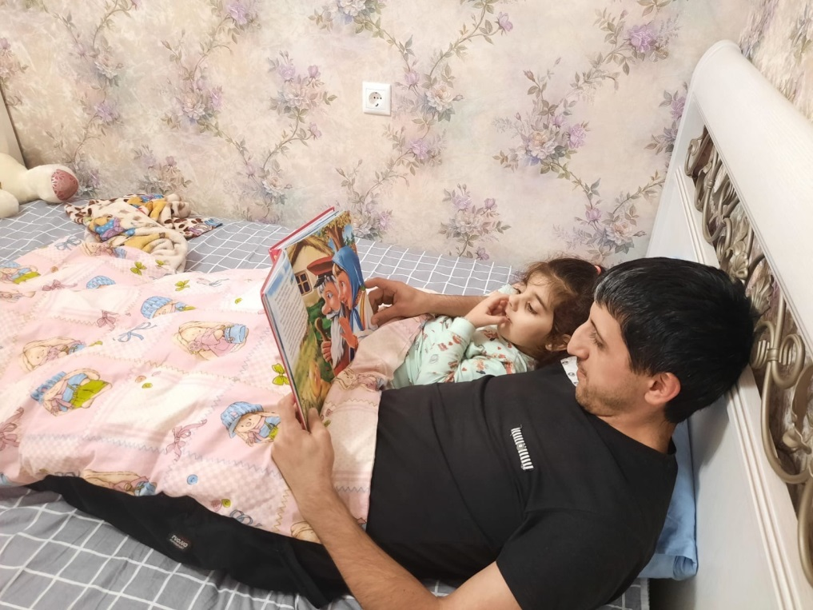

Послесловие

Как видим, семейные традиции – это интересно и здорово. Не пренебрегайте ими, ведь они сплачивают семью, помогают ей стать единым целым.
«Любите свою семью, проводите с ней время вместе и будьте счастливы!»

